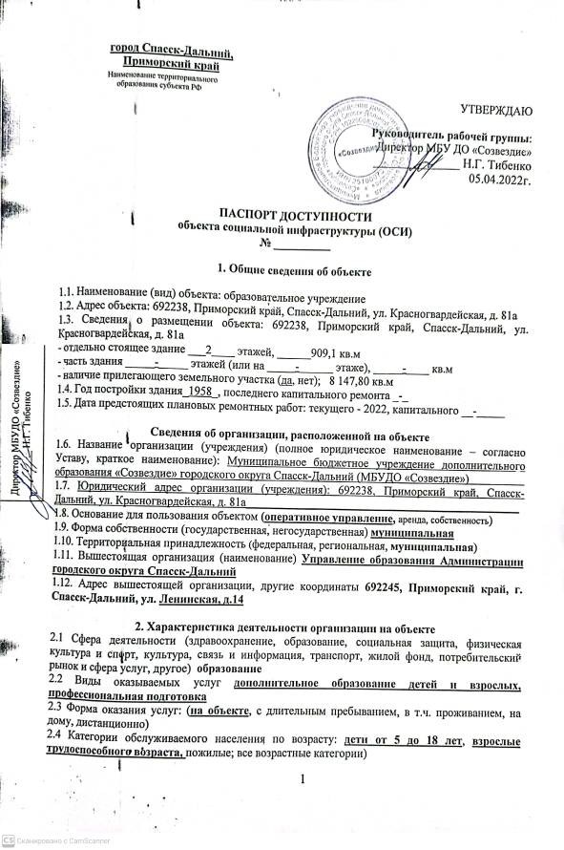
2.5 Категории обслуживаемых инвалидов: У
2.6 Плановая мощность: посещаемость (количество обслуживаемых в день), вместимость, пропускная способность 150 чел.
2.7 Участие в исполнении ИПР инвалида, ребенка-инвалида (да, нет)

3. Состояние доступности объекта для инвалидов и других маломобильных групп населения (МГН)

3.1 Путь следования к объекту пассажирским транспортом
(описать маршрут движения с использованием пассажирского транспорта)
На городских автобусах по маршрутам - Маршрут автобусов №№ 121, 3«б», 5«а», 7, 9, 20, 115, 106 Остановка: «СТА», 1 пешеходный переход, движение на северо-восток по ул. Красногвардейская в сторону объездной дороги
пассажирский транспорт не адаптирован, водители не умеют работать с инвалидами по зрению, слуху, на креслах-колясках, помощь не оказывают. Остановки – не адаптированы, от ближайшей остановки общественного транспорта примерно 400 м, на путях движения встречаются неровности, трещины покрытия, а также имеются крутые переходы (переезды), отсутствуют информационные знаки и указатели направления движения, нет тактильных направляющих, пути для инвалидов-категорий (К, С) не адаптированы.
Наличие адаптированного пассажирского транспорта к объекту: нет

3.2 Путь к объекту от ближайшей остановки пассажирского транспорта:

3.2.1 расстояние до объекта от остановки транспорта 400 м
3.2.2 время движения (пешком) 5 мин
3.2.3 наличие выделенного от проезжей части пешеходного пути (да, нет),
3.2.4 Перекрестки: нерегулируемые; регулируемые, со звуковой сигнализацией, таймером; нет
3.2.5 Информация на пути следования к объекту: акустическая, тактильная, визуальная; нет
3.2.6 Перепады высоты на пути: есть, нет (описать бордюр)
Их обустройство для инвалидов на коляске: да, нет

3.3 Вариант организации доступности ОСИ (формы обслуживания)* с учетом СП 59.13330.2020

№№  п/п | Категория инвалидов  (вид нарушения) | Вариант организации доступности объекта
1. | Все категории инвалидов и МГН | ДУ
 | в том числе инвалиды:
2 | передвигающиеся на креслах-колясках | ВНД
3 | с нарушениями опорно-двигательного аппарата | ДУ
4 | с нарушениями зрения | ДУ
5 | с нарушениями слуха | ДУ
6 | с нарушениями умственного развития | ДУ
* - указывается один из вариантов: «А», «Б», «ДУ», «ВНД»:
«А» - доступность всех зон и помещений (универсальная);
«Б» - выделены для обслуживания инвалидов специальные участки и помещения;
«ДУ» - обеспечена условная доступность: помощь сотрудника организации, либо услуги предоставляются на дому или дистанционно;
«ВНД» - доступность не организована (временно недоступно).

3.4 Состояние доступности основных структурно-функциональных зон

№№  п/п | Основные структурно-функциональные зоны | Состояние доступности,  в том числе для основных категорий инвалидов** | Приложение
№№  п/п | Основные структурно-функциональные зоны |  | № на плане | № фото
1 | Территория, прилегающая к зданию (участок) | ДЧ-И (О, Г, У) | - | 1,2
2 | Вход (входы) в здание | ДЧ-И (О,Г,У) | - | 3,4,5,6
3 | Путь (пути) движения внутри здания (в т.ч. пути эвакуации) | ДЧ-И (Г,У) | 29,2,27,1,34 | 7,8,9,10
4 | Зона целевого назначения здания (целевого посещения объекта) | ДЧ-И (О,У) | 1,2,3,12,13,16,17 | 12,13,14,15
5 | Санитарно-гигиенические помещения | ДЧ-И (Г,У) | 4 | 16
6 | Система информации и связи (на всех зонах) | ДЧ-И (О,К) | - | 3,4
7 | Пути движения  к объекту (от остановки транспорта) | ДЧ-И (О,Г,У) | - | -

** Указывается: ДП-В - доступно полностью всем; ДП-И (К, О, С, Г, У) – доступно полностью избирательно (указать категории инвалидов); ДЧ-В - доступно частично всем; ДЧ-И (К, О, С, Г, У) – доступно частично избирательно (указать категории инвалидов); ДУ - доступно условно, ВНД – временно недоступно

3.5. ИТОГОВОЕ ЗАКЛЮЧЕНИЕ о состоянии доступности ОСИ: ДЧ-И (Г,У,О), ВНД (К,С)

4. Управленческое решение

4.1. Рекомендации по адаптации основных структурных элементов объекта
№№  п \п | Основные структурно-функциональные зоны объекта | Рекомендации по адаптации объекта (вид работы)*
1 | Территория, прилегающая к зданию (участок) | КР
2 | Вход (входы) в здание | КР
3 | Путь (пути) движения внутри здания (в т.ч. пути эвакуации) | ТР
4 | Зона целевого назначения здания (целевого посещения объекта) | КР
5 | Санитарно-гигиенические помещения | КР
6 | Система информации на объекте (на всех зонах) | ТР
7 | Пути движения к объекту (от остановки транспорта) | КР
8 | Все зоны и участки | КР
*- указывается один из вариантов (видов работ): не нуждается; ремонт (текущий, капитальный); индивидуальное решение с ТСР; технические решения невозможны – организация альтернативной формы обслуживания

4.2 Период проведения работ 2022-2027 г.г. в рамках исполнения муниципальной программы «Доступная среда для инвалидов на территории городского округа Спасск-Дальний».

4.3. Ожидаемый результат (по состоянию доступности) после выполнения работ по адаптации: ДП-И (У), ДЧ-И (С,Г,О), ВНД (К)
4.4. Для принятия решения требуется, не требуется (нужное подчеркнуть):
4.4.1. согласование на Комиссии не требуется
4.4.2. требуется согласование с надзорными органами в сфере проектирования и строительства
4.4.3. требуется техническая экспертиза; разработка проектно-сметной документации;
4.4.4.требуется согласование с вышестоящей организацией(собственником объекта);
4.4.5. требуется согласование с общественными организациями инвалидов
4.4.6. другое не требуется
4.5. Информация размещена (обновлена) на Карте доступности субъекта РФ Администрация Приморского края «Доступная среда. Учимся жить вместе»

5. Особые отметки

Паспорт сформирован на основании:

1. Анкеты (информации об объекте) № 1 от «05» апреля2022 г.,

2. Акта обследования объекта: № 2 от 05» апреля 2022 г.

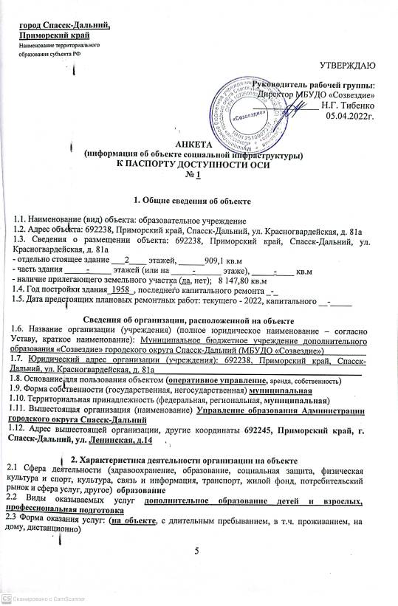

2.4 Категории обслуживаемого населения по возрасту: дети от 5 до 18 лет, взрослые трудоспособного возраста, пожилые; все возрастные категории)
2.5 Категории обслуживаемых инвалидов: У
2.6 Плановая мощность: посещаемость (количество обслуживаемых в день), вместимость, пропускная способность 150 чел.
2.7 Участие в исполнении ИПР инвалида, ребенка-инвалида (да, нет)

3. Состояние доступности объекта для инвалидов
и других маломобильных групп населения (МГН)

3.1 Путь следования к объекту пассажирским транспортом
(описать маршрут движения с использованием пассажирского транспорта)
На городских автобусах по маршрутам - Маршрут автобусов №№ 121, 3«б», 5«а», 7, 9, 20, 115, 106 Остановка: «СТА», 1 пешеходный переход, движение на северо-восток по ул. Красногвардейская в сторону объездной дороги
пассажирский транспорт не адаптирован, водители не умеют работать с инвалидами по зрению, слуху, на креслах-колясках, помощь не оказывают. Остановки – не адаптированы, от ближайшей остановки общественного транспорта примерно 400 м, на путях движения встречаются неровности, трещины покрытия, а также имеются крутые переходы (переезды), отсутствуют информационные знаки и указатели направления движения, нет тактильных направляющих, пути для инвалидов-категорий (К, С) не адаптированы.
Наличие адаптированного пассажирского транспорта к объекту: нет

3.2 Путь к объекту от ближайшей остановки пассажирского транспорта:

3.2.1 расстояние до объекта от остановки транспорта 400 м
3.2.2 время движения (пешком) 5 мин
3.2.3 наличие выделенного от проезжей части пешеходного пути (да, нет),
3.2.4 Перекрестки: нерегулируемые; регулируемые, со звуковой сигнализацией, таймером; нет
3.2.5 Информация на пути следования к объекту: акустическая, тактильная, визуальная; нет
3.2.6 Перепады высоты на пути: есть, нет (описать бордюр)
Их обустройство для инвалидов на коляске: да, нет

3.3 Вариант организации доступности ОСИ (формы обслуживания)* с учетом СП 59.13330.2020

№№  п/п | Категория инвалидов  (вид нарушения) | Вариант организации доступности объекта
1. | Все категории инвалидов и МГН | ДУ
 | в том числе инвалиды:
2 | передвигающиеся на креслах-колясках | ВНД
3 | с нарушениями опорно-двигательного аппарата | ДУ
4 | с нарушениями зрения | ДУ
5 | с нарушениями слуха | ДУ
6 | с нарушениями умственного развития | ДУ
* - указывается один из вариантов: «А», «Б», «ДУ», «ВНД»:
«А» - доступность всех зон и помещений (универсальная);
«Б» - выделены для обслуживания инвалидов специальные участки и помещения;
«ДУ» - обеспечена условная доступность: помощь сотрудника организации, либо услуги предоставляются на дому или дистанционно;
«ВНД» - доступность не организована (временно недоступно).

4. Управленческое решение (предложения по адаптации основных структурных элементов объекта)

№  п \п | Основные структурно-функциональные зоны объекта | Рекомендации по адаптации объекта (вид работы)*
1 | Территория, прилегающая к зданию (участок) | КР
2 | Вход (входы) в здание | КР
3 | Путь (пути) движения внутри здания (в т.ч. пути эвакуации) | ТР
4 | Зона целевого назначения (целевого посещения объекта) | КР
5 | Санитарно-гигиенические помещения | КР
6 | Система информации на объекте (на всех зонах) | ТР
7 | Пути движения к объекту (от остановки транспорта) | КР
8. | Все зоны и участки | КР
*- указывается один из вариантов (видов работ): не нуждается; ремонт (текущий, капитальный); индивидуальное решение с ТСР; технические решения невозможны – организация альтернативной формы обслуживания

Размещение информации на Карте доступности субъекта РФ согласовано.

Тибенко Николай Григорьевич, директор Муниципального бюджетного учреждения дополнительного образования «Созвездие» городского округа Спасск-Дальний, 8 (42352) 2-81-99
(подпись, Ф.И.О., должность; координаты для связи уполномоченного представителя объекта)

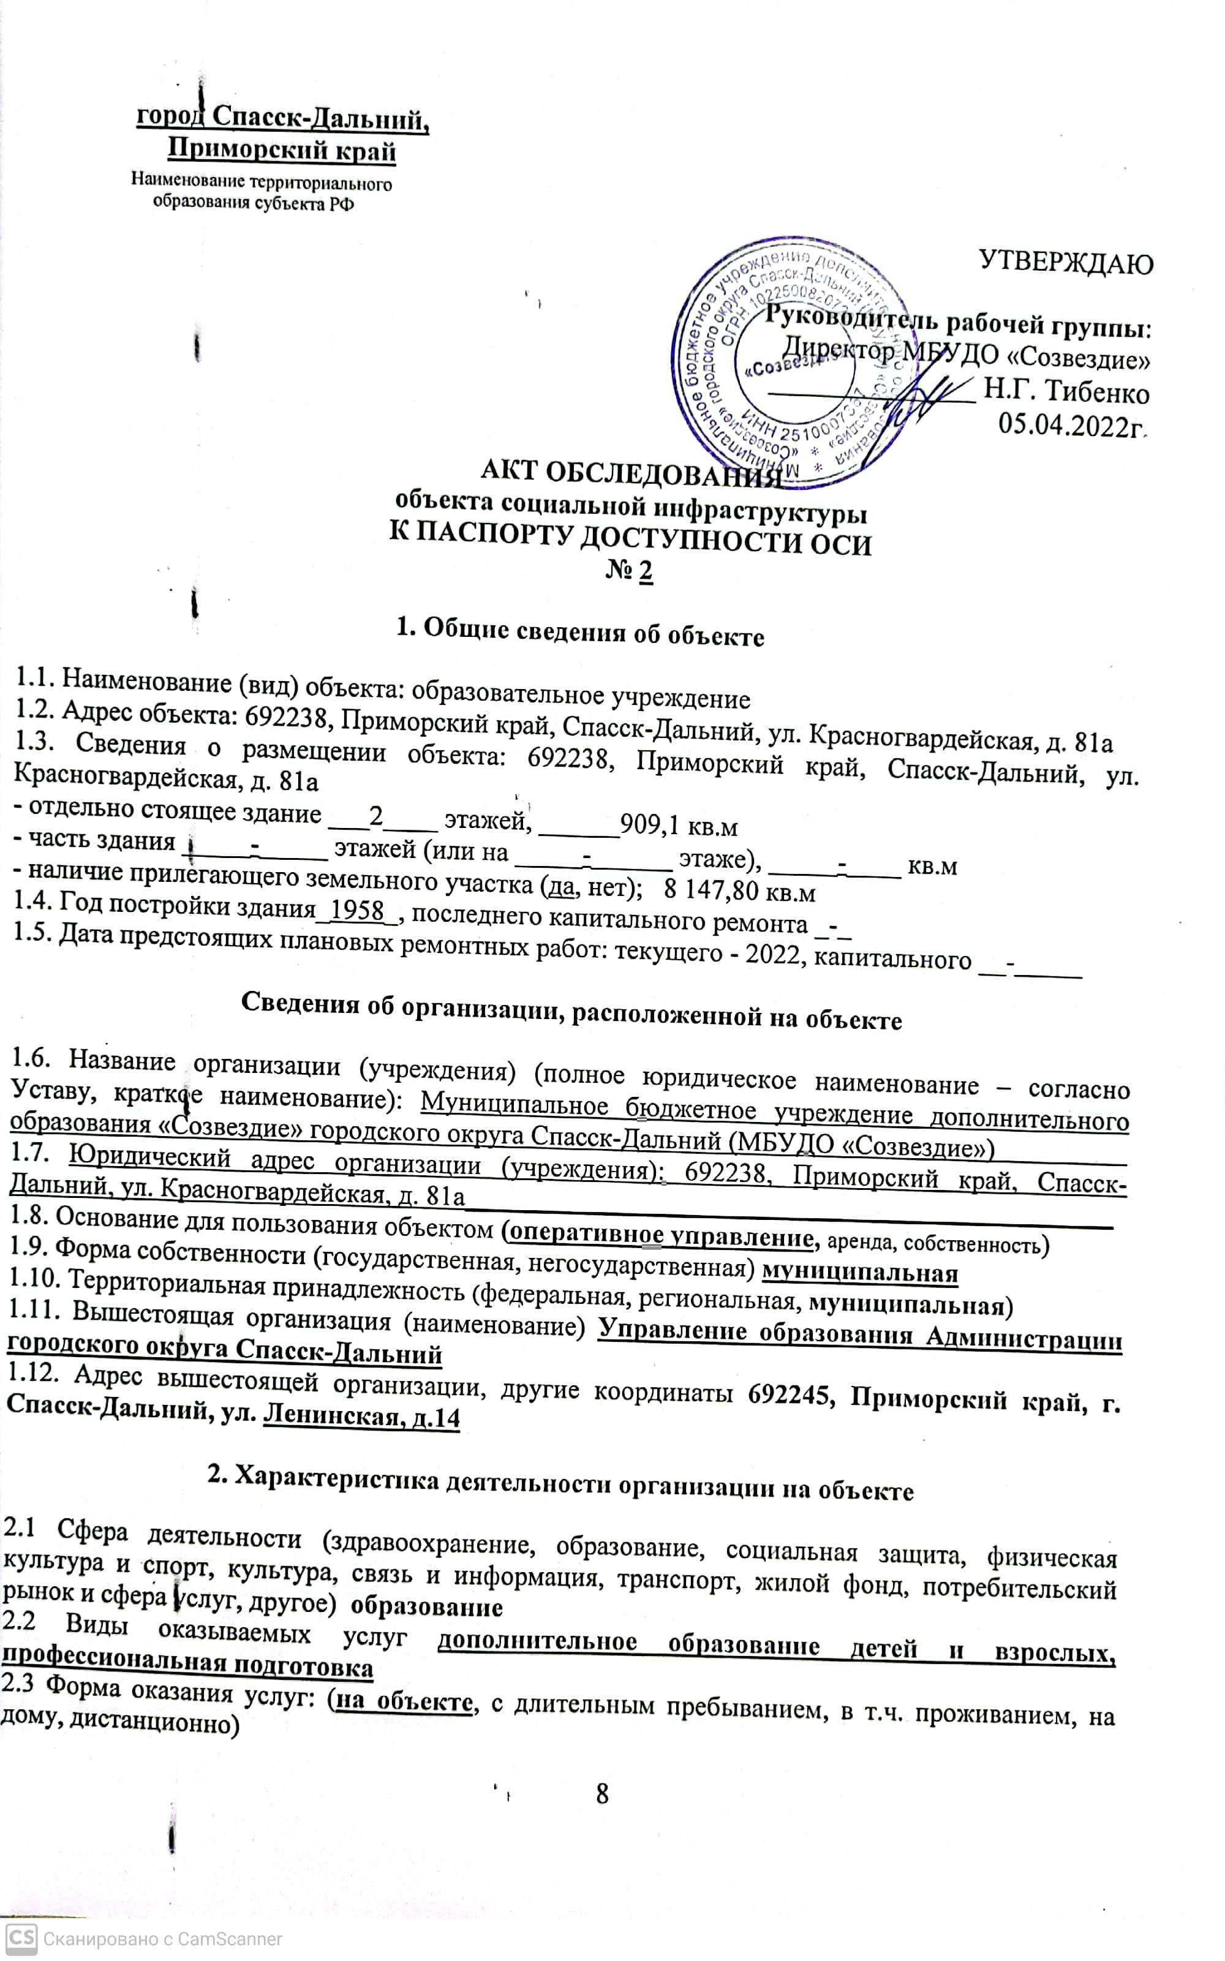
2.4 Категории обслуживаемого населения по возрасту: дети от 5 до 18 лет, взрослые трудоспособного возраста, пожилые; все возрастные категории)
2.5 Категории обслуживаемых инвалидов: У
2.6 Плановая мощность: посещаемость (количество обслуживаемых в день), вместимость, пропускная способность 150 чел.
2.7 Участие в исполнении ИПР инвалида, ребенка-инвалида (да, нет)

3. Состояние доступности объекта для инвалидов
и других маломобильных групп населения (МГН)

3.1 Путь следования к объекту пассажирским транспортом
(описать маршрут движения с использованием пассажирского транспорта)
На городских автобусах по маршрутам - Маршрут автобусов №№ 121, 3«б», 5«а», 7, 9, 20, 115, 106 Остановка: «СТА», 1 пешеходный переход, движение на северо-восток по ул. Красногвардейская в сторону объездной дороги
пассажирский транспорт не адаптирован, водители не умеют работать с инвалидами по зрению, слуху, на креслах-колясках, помощь не оказывают. Остановки – не адаптированы, от ближайшей остановки общественного транспорта примерно 400 м, на путях движения встречаются неровности, трещины покрытия, а также имеются крутые переходы (переезды), отсутствуют информационные знаки и указатели направления движения, нет тактильных направляющих, пути для инвалидов-категорий (К, С) не адаптированы.
Наличие адаптированного пассажирского транспорта к объекту: нет

3.2 Путь к объекту от ближайшей остановки пассажирского транспорта:

3.2.1 расстояние до объекта от остановки транспорта 400 м
3.2.2 время движения (пешком) 5 мин
3.2.3 наличие выделенного от проезжей части пешеходного пути (да, нет),
3.2.4 Перекрестки: нерегулируемые; регулируемые, со звуковой сигнализацией, таймером; нет
3.2.5 Информация на пути следования к объекту: акустическая, тактильная, визуальная; нет
3.2.6 Перепады высоты на пути: есть, нет (описать бордюр)
Их обустройство для инвалидов на коляске: да, нет

3.3 Вариант организации доступности ОСИ (формы обслуживания)* с учетом СП 59.13330.2020

№№  п/п | Категория инвалидов  (вид нарушения) | Вариант организации доступности объекта
1. | Все категории инвалидов и МГН | ДУ
 | в том числе инвалиды:
2 | передвигающиеся на креслах-колясках | ВНД
3 | с нарушениями опорно-двигательного аппарата | ДУ
4 | с нарушениями зрения | ДУ
5 | с нарушениями слуха | ДУ
6 | с нарушениями умственного развития | ДУ
* - указывается один из вариантов: «А», «Б», «ДУ», «ВНД»:
«А» - доступность всех зон и помещений (универсальная);
«Б» - выделены для обслуживания инвалидов специальные участки и помещения;
«ДУ» - обеспечена условная доступность: помощь сотрудника организации, либо услуги предоставляются на дому или дистанционно;
«ВНД» - доступность не организована (временно недоступно).

3.4 Состояние доступности основных структурно-функциональных зон

№№  п/п | Основные структурно-функциональные зоны | Состояние доступности,  в том числе для основных категорий инвалидов** | Приложение
№№  п/п | Основные структурно-функциональные зоны |  | № на плане | № фото
1 | Территория, прилегающая к зданию (участок) | ДЧ-И (О, Г, У) | - | 1,2
2 | Вход (входы) в здание | ДЧ-И (О,Г,У) | - | 3,4,5,6
3 | Путь (пути) движения внутри здания (в т.ч. пути эвакуации) | ДЧ-И (Г,У) | 29,2,27,1,34 | 7,8,9,10
4 | Зона целевого назначения здания (целевого посещения объекта) | ДЧ-И (О,У) | 1,2,3,12,13,16,17 | 12,13,14,15
5 | Санитарно-гигиенические помещения | ДЧ-И (Г,У) | 4 | 16
6 | Система информации и связи (на всех зонах) | ДЧ-И (О,К) | - | 3,4
7 | Пути движения  к объекту (от остановки транспорта) | ДЧ-И (О,Г,У) | - | -

** Указывается: ДП-В - доступно полностью всем; ДП-И (К, О, С, Г, У) – доступно полностью избирательно (указать категории инвалидов); ДЧ-В - доступно частично всем; ДЧ-И (К, О, С, Г, У) – доступно частично избирательно (указать категории инвалидов); ДУ - доступно условно, ВНД – временно недоступно

3.5. ИТОГОВОЕ ЗАКЛЮЧЕНИЕ о состоянии доступности ОСИ: ДУ, помощь сотрудника

4. Управленческое решение (проект)

4.1. Рекомендации по адаптации основных структурных элементов объекта:

№№  п \п | Основные структурно-функциональные зоны объекта | Рекомендации по адаптации объекта (вид работы)*
1 | Территория, прилегающая к зданию (участок) | -
2 | Вход (входы) в здание | КР (установка водоотвода, установка пандуса, знака доступности, установка доводчика входных дверей
3 | Путь (пути) движения внутри здания (в т.ч. пути эвакуации) | -
4 | Зона целевого назначения здания (целевого посещения объекта) | -
5 | Санитарно-гигиенические помещения | КР (установка унитаза, демонтаж ступеней, установка поручней)
6 | Система информации на объекте (на всех зонах) | КР (размещение пиктограмм для помещений используемых для лиц с нарушениями интеллекта, размещение обозначений помещений справа со стороны дверной ручки)
7 | Пути движения к объекту (от остановки транспорта) | -
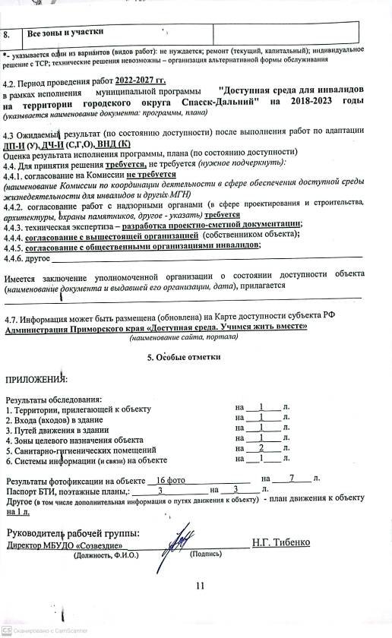
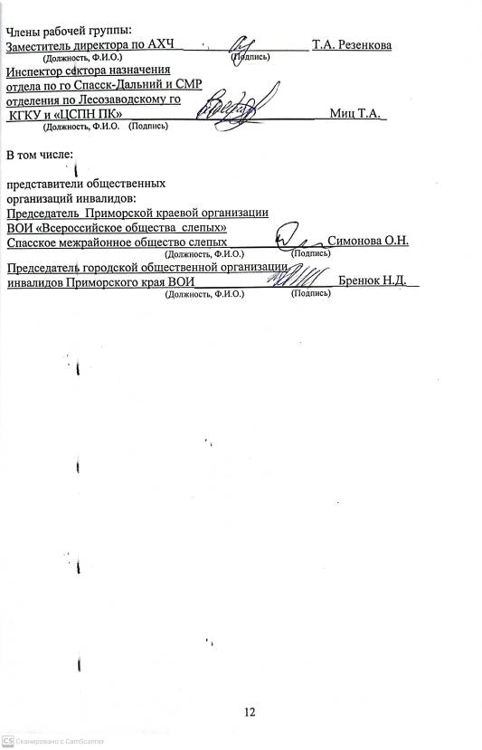
Приложение 1
к Акту обследования ОСИ к паспорту доступности ОСИ № ______ от «5» апреля 2022 г.

I. Результаты обследования:
- Территории, прилегающей к зданию (участка)

Муниципальное бюджетное учреждение дополнительного образования «Созвездие» городского округа Спасск-Дальний
692238, Приморски й край, г. Спасск-Дальний, ул. Красногвардейская, д. 81 а
Наименование объекта, адрес

№ п/п | Наименование функционально-планировочного элемента | Наличие элемента |  |  | Выявленные нарушения  и замечания |  | Работы по адаптации объектов
№ п/п | Наименование функционально-планировочного элемента | есть/ нет | № на  плане | № фото | Содержание | Значимо для инвалида (категория) | Содержание | Виды работ
1.1 | Вход (входы) на территорию | есть | - | 1,2 | отсутствуют информационные знаки, указатели, бордюрный пандус, тактильный наземный указатель, тактильная дорожка | К, О, С, Г, У | установка информационных знаков, указателей, изменение фактуры дорожного покрытия, установка бордюрного пандуса, тактильного наземного указателя, монтаж тактильной дорожки | КР
1.2 | Путь (пути) движения на территории | есть | - | 1,2 | отсутствуют информационные знаки, указатели, предупредительные опоры, тактильная дорожка | К, О, С, Г, У | установка информационных знаков, указателей, монтаж предупредительных опор, изменение фактуры дорожного покрытия, установка бордюрного пандуса, тактильного наземного указателя, монтаж тактильной дорожки | КР
1.3 | Лестница (наружная) | нет | - | 3 | - | - | - | -
1.4 | Пандус (наружный) | нет | - | - | - | - | - | -
1.5 | Автостоянка и парковка | нет | - | - | - | - | - | -
 | ОБЩИЕ требования к зоне | Есть | - | 1,3 | отсутствуют информационные знаки, указатели, бордюрный пандус, тактильный наземный указатель, тактильная дорожка | К, О, С, Г, У | установка информационных знаков, указателей, изменение фактуры дорожного покрытия, установка бордюрного пандуса, тактильного наземного указателя, монтаж тактильной дорожки, монтаж предупредительных опор, изменение фактуры дорожного покрытия, | КР

II. Заключение по зоне:

Наименование  структурно-функциональной зоны | Состояние доступности*  (к пункту 3.4 Акта обследования ОСИ) | Приложение |  | Рекомендации по адаптации  (вид работы)**  к пункту 4.1 Акта обследования ОСИ
Наименование  структурно-функциональной зоны | Состояние доступности*  (к пункту 3.4 Акта обследования ОСИ) | № на плане | № фото
Территория, прилегающая к зданию | ДЧ-И (О, Г, У)  ВНД (К,С) | - | 1,3 | КР
* указывается: ДП-В - доступно полностью всем; ДП-И (К, О, С, Г, У) – доступно полностью избирательно (указать категории инвалидов); ДЧ-В - доступно частично всем; ДЧ-И (К, О, С, Г, У) – доступно частично избирательно (указать категории инвалидов); ДУ - доступно условно, ВНД - недоступно
**указывается один из вариантов: не нуждается; ремонт (текущий, капитальный); индивидуальное решение с ТСР; технические решения невозможны – организация альтернативной формы обслуживания
Комментарий к заключению: проведение капитального ремонта входа на территорию, путей движения
Приложение 2
к Акту обследования ОСИ к паспорту доступности ОСИ № ______ от «05» апреля 2022 г.

I. Результаты обследования:
2. Входа (входов) в здание

Муниципальное бюджетное учреждение дополнительного образования «Созвездие» городского округа Спасск-Дальний
692238, Приморски й край, г. Спасск-Дальний, ул. Красновгардейская, д. 81а
Наименование объекта, адрес

№ п/п | Наименование функционально-планировочного элемента | Наличие элемента |  |  | Выявленные нарушения  и замечания |  | Работы по адаптации объектов
№ п/п | Наименование функционально-планировочного элемента | есть/ нет | № на  плане | № фото | Содержание | Значимо для инвалида (катего-рия) | Содержание | Виды работ
2.1 | Лестница (наружная) | нет | - | 3 | отсутствует тактильная дорожка | К, О, С, Г, У | монтаж тактильной дорожки | ККР
2.2 | Пандус (наружный) | нет | - | 3 | Отсутствует пандус | К, О | Установка пандуса | ККР
2.3 | Входная площадка (перед дверью) | есть | - | 3 | Навес в аварийном техническом состоянии, отсутствует водоотвод, указатели направления движения | К, О, С, У | КР навеса, установка водоотвода, размещение указателей направления движения | ККР
2.4 | Дверь (входная) | есть | - | 3,4 | отсутствует доводчик | К, О, С, У | Установка доводчика | ККР
2.5 | Тамбур | есть | - | 7 | высота порогов более 1,5 см | К, О, С | монтаж приставного перекатного пандуса | ККР
 | ОБЩИЕ требования к зоне | Есть | - | 2,4,5,6,7,8 | отсутствует тактильная дорожка, Отсутствует пандус, Навес в аварийном техническом состоянии, отсутствует водоотвод, указатели направления движения отсутствует доводчик, высота порогов более 1,5 см | К, О, С, Г, У | монтаж тактильной дорожки, Установка пандуса КР навеса, установка водоотвода, размещение указателей направления движения монтаж приставного перекатного пандуса | КР

II Заключение по зоне:

Наименование  структурно-функциональной зоны | Состояние доступности*  (к пункту 3.4 Акта обследования ОСИ) | Приложение |  | Рекомендации по адаптации  (вид работы)**  к пункту 4.1 Акта обследования ОСИ
Наименование  структурно-функциональной зоны | Состояние доступности*  (к пункту 3.4 Акта обследования ОСИ) | № на плане | № фото
Вход (выход) в здание | ДЧ-И (О,Г,У)  ВНД (К, С) | 1 | 2,4-7 | КР

* указывается: ДП-В - доступно полностью всем; ДП-И (К, О, С, Г, У) – доступно полностью избирательно (указать категории инвалидов); ДЧ-В - доступно частично всем; ДЧ-И (К, О, С, Г, У) – доступно частично избирательно (указать категории инвалидов); ДУ - доступно условно, ВНД - недоступно
**указывается один из вариантов: не нуждается; ремонт (текущий, капитальный); индивидуальное решение с ТСР; технические решения невозможны – организация альтернативной формы обслуживания
Комментарий к заключению: проведение капитального ремонта всех элементов

Приложение 3
к Акту обследования ОСИ к паспорту доступности ОСИ № ______ от «04» апреля 2022 г.

I. Результаты обследования:
3. Пути (путей) движения внутри здания (в т.ч. путей эвакуации)

Муниципальное бюджетное учреждение дополнительного образования «Созвездие» городского округа Спасск-Дальний
692238, Приморский край, г. Спасск-Дальний, ул. Красногвардейская, д.81а
Наименование объекта, адрес

№ п/п | Наименование функционально-планировочного элемента | Наличие элемента |  |  | Выявленные нарушения  и замечания |  | Работы по адаптации объектов
№ п/п | Наименование функционально-планировочного элемента | есть/ нет | № на  плане | № фото | Содержание | Значимо для инвалида (катего-рия) | Содержание | Виды работ
3.1 | Коридор (вестибюль, зона ожидания) | есть | 29 | 7,12 | Ширина пути движения в коридорах менее 150 см. Отсутствует мнемосхема маршрута, тактильная дорожка, пиктограммы, указатели направлений | К,О,С,Г, У | Техническое решение не возможно, организация альтернативной формы обслуживания | ТР
3.2 | Лестница (внутри здания) | Есть | 2,27 | 8,9 | Отсутствует пандус, подъемник | К,О | Техническое решение не возможно, организация обслуживания на 1-м этаже. | -
3.3 | Пандус (внутри здания) | Нет | - | - | Отсутствует пандус | К,О | Техническое решение не возможно, организация альтернативной формы обслуживания | Альтернативная помощь сотрудника
3.4 | Лифт пассажирский (или подъемник) | Нет | - | - | - | - | - | -
3.5 | Дверь | Есть | - | 11 | Глубина зоны перед дверью менее150 см, | К,О,С | Техническое решение не возможно, организация альтернативной формы обслуживания | ТР
3.6 | Пути эвакуации (в т.ч. зоны безопасности) | Есть | - | 8,10 | Замечаний нет | - | - | -
 | ОБЩИЕ требования к зоне | Есть | 2,27,29 | 7,12,8,9,11 | Ширина пути движения в коридорах менее 150 см. Отсутствует мнемосхема маршрута, тактильная дорожка, пиктограммы, указатели направлений Отсутствует пандус, подъемник Глубина зоны перед дверью менее150 см | К,О,С,Г, У | Техническое решение не возможно, организация альтернативной формы обслуживания | ТР, Альтернативная помощь сотрудника

II Заключение по зоне:

Наименование  структурно-функциональной зоны | Состояние доступности*  (к пункту 3.4 Акта обследования ОСИ) | Приложение |  | Рекомендации по адаптации  (вид работы)**  к пункту 4.1 Акта обследования ОСИ
Наименование  структурно-функциональной зоны | Состояние доступности*  (к пункту 3.4 Акта обследования ОСИ) | № на плане | № фото
Пути движение внутри здания (в т.ч. пути эвакуации) | ДЧ-И (Г,У)  ВНД (К,О,С) | 2,27,29 | 7,12,8,9,11 | ТР

* указывается: ДП-В - доступно полностью всем; ДП-И (К, О, С, Г, У) – доступно полностью избирательно (указать категории инвалидов); ДЧ-В - доступно частично всем; ДЧ-И (К, О, С, Г, У) – доступно частично избирательно (указать категории инвалидов); ДУ - доступно условно, ВНД - недоступно
**указывается один из вариантов: не нуждается; ремонт (текущий, капитальный); индивидуальное решение с ТСР; технические решения невозможны – организация альтернативной формы обслуживания
Комментарий к заключению: проведение текущего ремонта коридора
Приложение 4 (I)
к Акту обследования ОСИ к паспорту доступности ОСИ № ______ от «05» апреля 2022 г.

I. Результаты обследования:
4. Зоны целевого назначения здания (целевого посещения объекта)
Вариант I – зона обслуживания инвалидов
Муниципальное бюджетное учреждение дополнительного образования «Созвездие» городского округа Спасск-Дальний
692238 Приморский край, г. Спасск-Дальний, ул. Красногвардейская, д. 81а
Наименование объекта, адрес

№ п/п | Наименование функционально-планировочного элемента | Наличие элемента |  |  | Выявленные нарушения  и замечания |  | Работы по адаптации объектов
№ п/п | Наименование функционально-планировочного элемента | есть/ нет | № на  плане | № фото | Содержание | Значимо для инвалида (катего-рия) | Содержание | Виды работ
4.1 | Кабинетная форма обслуживания | есть | 2,12,13,16,17 | 13,14,15 | Ширина проема двери в свету менее 90см, Габариты зоны сидения, глубина менее 120см, Зона для кресла-коляски менее 150х150см. | К, О | решение технически невозможно, альтернативное обслуживание | -
4.2 | Зальная форма обслуживания (холл) | есть | 3 | 12 | Ширина прохода к месту для колясочника менее 160 см, отсутствуют кресла с подключением слухового аппарата) | К, О, С, Г | Решение технически невозможно, альтернативное обслуживание, установка кресла с возможностью подключения слухового аппарата | КР
4.3 | Прилавочная форма обслуживания | нет | - | - | - | - | - | -
4.4 | Форма обслуживания с перемещением по маршруту | нет | - | - | - | - | - | -
4.5 | Кабина индивидуального обслуживания | нет | - | - | - | - | - | -
 | ОБЩИЕ требования к зоне | есть | 2,3,12,13,16,17 | 13,12,14,15 | Ширина проема двери в свету менее 90см, Габариты зоны сидения, глубина менее 120см, Зона для кресла-коляски менее 150х150см. Ширина прохода к месту для колясочника менее 160 см, отсутствуют кресла с подключением слухового аппарата) | К, О, С, Г | Решение технически невозможно, альтернативное обслуживание, установка кресла с возможностью подключения слухового аппарата | КР

II Заключение по зоне:

Наименование  структурно-функциональной зоны | Состояние доступности*  (к пункту 3.4 Акта обследования ОСИ) | Приложение |  | Рекомендации по адаптации  (вид работы)**  к пункту 4.1 Акта обследования ОСИ
Наименование  структурно-функциональной зоны | Состояние доступности*  (к пункту 3.4 Акта обследования ОСИ) | № на плане | № фото
Кабинетная форма обслуживания | ДЧ-И(О,У)  ВНД (К, С, Г) | 2,12,13,16,17 | 13,14,15 | КР

* указывается: ДП-В - доступно полностью всем; ДП-И (К, О, С, Г, У) – доступно полностью избирательно (указать категории инвалидов); ДЧ-В - доступно частично всем; ДЧ-И (К, О, С, Г, У) – доступно частично избирательно (указать категории инвалидов); ДУ - доступно условно, ВНД - недоступно
**указывается один из вариантов: не нуждается; ремонт (текущий, капитальный); индивидуальное решение с ТСР; технические решения невозможны – организация альтернативной формы обслуживания

Комментарий к заключению: Проведение КР холла, организация альтернативной формы обслуживания

Приложение 5
к Акту обследования ОСИ к паспорту доступности ОСИ № ______ от «05» апреля 2022 г.

I. Результаты обследования:
5. Санитарно-гигиенических помещений

Муниципальное бюджетное учреждение дополнительного образования «Созвездие» городского округа Спасск-Дальний
692238 Приморский край, г. Спасск-Дальний, ул. Красногвардейская, д. 81а
Наименование объекта, адрес

№ п/п | Наименование функционально-планировочного элемента | Наличие элемента |  |  | Выявленные нарушения  и замечания |  | Работы по адаптации объектов
№ п/п | Наименование функционально-планировочного элемента | есть/ нет | № на  плане | № фото | Содержание | Значимо для инвалида (катего-рия) | Содержание | Виды работ
5.1 | Туалетная комната | Есть | 4 | 16 | коридор шириной менее 130 см, отсутствует знак доступности для определенных категорий, зона маневрирования менее 150 х 150 см, Установлена чаша Генуа. Имеются ступени. Нет поручней.  Отсутствует кнопка вызова помощи, не оборудовано специальное место, кабина менее 180х165 см, нет зоны для кресла-коляски, нет опорных ручек унитаза, крючков для костылей, нет опорного поручня раковины, нет тактильной плитки к унитазу | К,О,С,Г, У | Техническое решение по расширению площади невозможно. Размещение знака доступности для определенных категорий, установка кнопки вызова помощи, установка опорных ручек унитаза, монтаж крючков для костылей, монтаж опорного поручня раковины, монтаж тактильной плитки к унитазу | КР
5.2 | Душевая/ ванная комната | Нет | - | - | - | - | - | -
5.3 | Бытовая комната (гардеробная) | Нет | - | -
 | ОБЩИЕ требования к зоне | Есть | 4 | 16 | коридор шириной менее 130 см, отсутствует знак доступности для определенных категорий, зона маневрирования менее 150 х 150 см, Установлена чаша Генуа. Имеются ступени. Нет поручней.  Отсутствует кнопка вызова помощи, не оборудовано специальное место, кабина менее 180х165 см, нет зоны для кресла-коляски, нет опорных ручек унитаза, крючков для костылей, нет опорного поручня раковины, нет тактильной плитки к унитазу | К,О,С,Г, У | Техническое решение по расширению площади невозможно. Размещение знака доступности для определенных категорий, установка кнопки вызова помощи, установка опорных ручек унитаза, монтаж крючков для костылей, монтаж опорного поручня раковины, монтаж тактильной плитки к унитазу | КР

II Заключение по зоне:

Наименование  структурно-функциональной зоны | Состояние доступности*  (к пункту 3.4 Акта обследования ОСИ) | Приложение |  | Рекомендации по адаптации  (вид работы)**  к пункту 4.1 Акта обследования ОСИ
Наименование  структурно-функциональной зоны | Состояние доступности*  (к пункту 3.4 Акта обследования ОСИ) | № на плане | № фото
Санитарно-гигиенические помещения | ДЧ-И (Г,У)  ВНД (К,С,О) | 4 | 16 | КР

* указывается: ДП-В - доступно полностью всем; ДП-И (К, О, С, Г, У) – доступно полностью избирательно (указать категории инвалидов); ДЧ-В - доступно частично всем; ДЧ-И (К, О, С, Г, У) – доступно частично избирательно (указать категории инвалидов); ДУ - доступно условно, ВНД - недоступно
**указывается один из вариантов: не нуждается; ремонт (текущий, капитальный); индивидуальное решение с ТСР; технические решения невозможны – организация альтернативной формы обслуживания

Комментарий к заключению: проведение капитального ремонта санитарно-гигиенических помещений

Приложение 6
к Акту обследования ОСИ к паспорту доступности ОСИ № ______ от «05» апреля 2022 г.

I. Результаты обследования:
6. Системы информации на объекте

Муниципальное бюджетное учреждение дополнительного образования «Созвездие» городского округа Спасск-Дальний
692238 Приморский край, г. Спасск-Дальний, ул. Красногвардейская, д. 81а
Наименование объекта, адрес

№ п/п | Наименование функционально-планировочного элемента | Наличие элемента |  |  | Выявленные нарушения  и замечания |  | Работы по адаптации объектов
№ п/п | Наименование функционально-планировочного элемента | есть/ нет | № на  плане | № фото | Содержание | Значимо для инвалида (катего-рия) | Содержание | Виды работ
6.1 | Визуальные средства | есть | - | 7,11 | указатели направления размещены на не приспособленные для инвалидов места, таблички размещены на дверях, нет пиктограмм для помещений используемых для лиц с нарушениями интеллекта, нет обозначений помещений справа со стороны дверной ручки, | - | установка тактильной плитки, установка тактильных табличек плана эвакуации, установка указателей направления на приспособленные для инвалидов места, перенос табличек с дверей на стену, размещение пиктограмм для помещений используемых для лиц с нарушениями интеллекта, размещение тактильных средств информации о предоставлении услуги, размещение обозначений помещений справа со стороны дверной ручки, маркировка помещений | КР
6.2 | Акустические средства | есть | - | 7 | замечаний нет | Г | - | -
6.3 | Тактильные средства | нет | - | - | Отсутствие тактильных информационных средств тактильных табличек плана эвакуации, нет тактильных средств информации о предоставлении услуги тактильных средств информации о предоставлении услуги, квадратные поручни, нет маркировки поручней, нет маркировки помещений | С | Установка тактильных информационных средств, тактильных табличек плана эвакуации, размещение тактильных средств информации о предоставлении услуги, маркировка помещений | КР
 | ОБЩИЕ требования к зоне | есть | - | 7,11 | указатели направления размещены на не приспособленные для инвалидов места, таблички размещены на дверях, нет пиктограмм для помещений используемых для лиц с нарушениями интеллекта, нет обозначений помещений справа со стороны дверной ручки, Отсутствие тактильных информационных средств тактильных табличек плана эвакуации, нет тактильных средств информации о предоставлении услуги тактильных средств информации о предоставлении услуги, квадратные поручни, нет маркировки поручней, нет маркировки помещений | С,Г | установка тактильной плитки, установка тактильных табличек плана эвакуации, установка указателей направления на приспособленные для инвалидов места, перенос табличек с дверей на стену, размещение пиктограмм для помещений используемых для лиц с нарушениями интеллекта, размещение тактильных средств информации о предоставлении услуги, размещение обозначений помещений справа со стороны дверной ручки, маркировка помещений Установка тактильных информационных средств, тактильных табличек плана эвакуации, размещение тактильных средств информации о предоставлении услуги, маркировка помещений | КР
II Заключение по зоне:

Наименование  структурно-функциональной зоны | Состояние доступности*  (к пункту 3.4 Акта обследования ОСИ) | Приложение |  | Рекомендации по адаптации  (вид работы)**  к пункту 4.1 Акта обследования ОСИ
Наименование  структурно-функциональной зоны | Состояние доступности*  (к пункту 3.4 Акта обследования ОСИ) | № на плане | № фото
Системы информации на объекте | ДЧ-И (О,К)  ВНД (Г,С,У) | - | 7,11 | КР
* указывается: ДП-В - доступно полностью всем; ДП-И (К, О, С, Г, У) – доступно полностью избирательно (указать категории инвалидов); ДЧ-В - доступно частично всем; ДЧ-И (К, О, С, Г, У) – доступно частично избирательно (указать категории инвалидов); ДУ - доступно условно, ВНД - недоступно
**указывается один из вариантов: не нуждается; ремонт (текущий, капитальный); индивидуальное решение с ТСР; технические решения невозможны – организация альтернативной формы обслуживания

Комментарий к заключению: установка средств информации

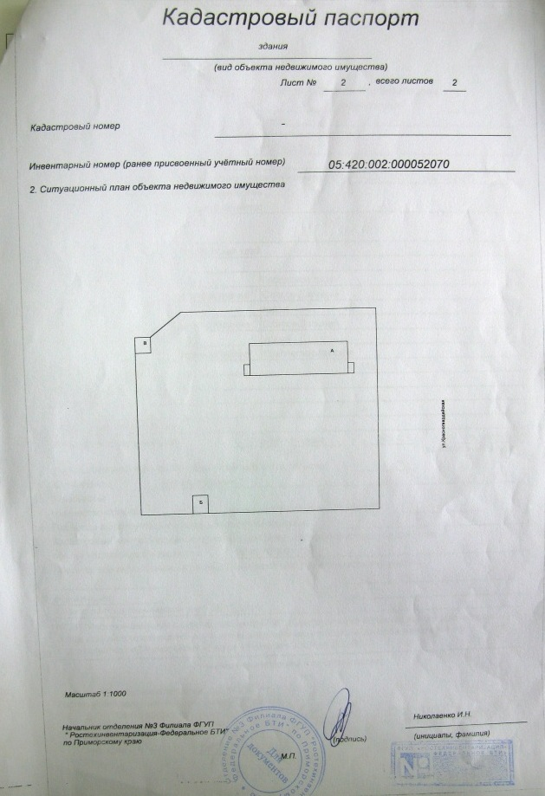
Пути передвижения по территории к зданию
План 2

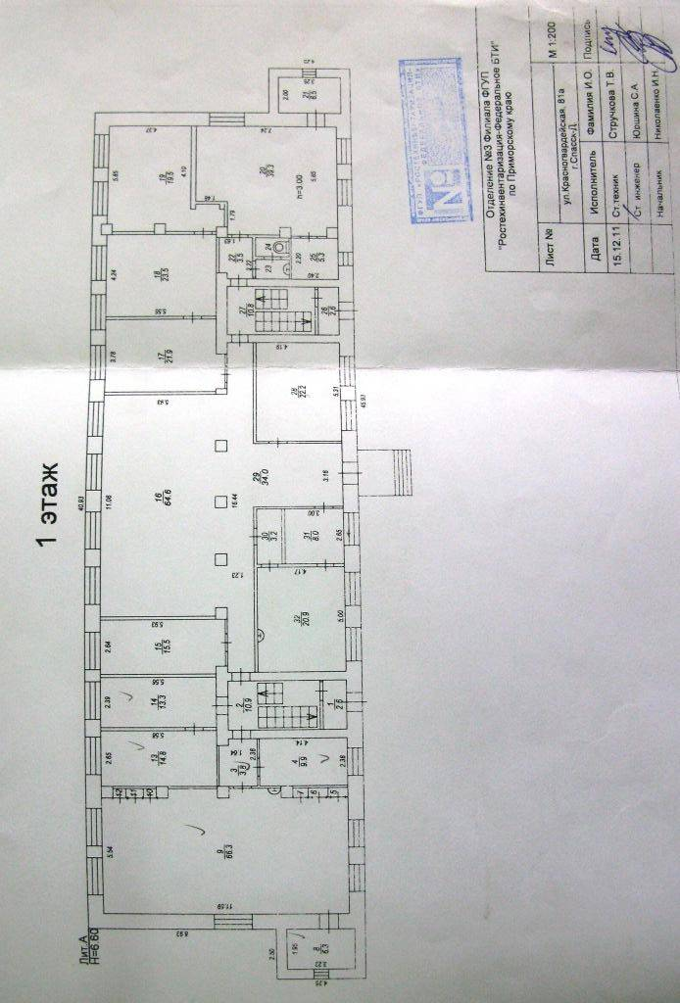

План 3
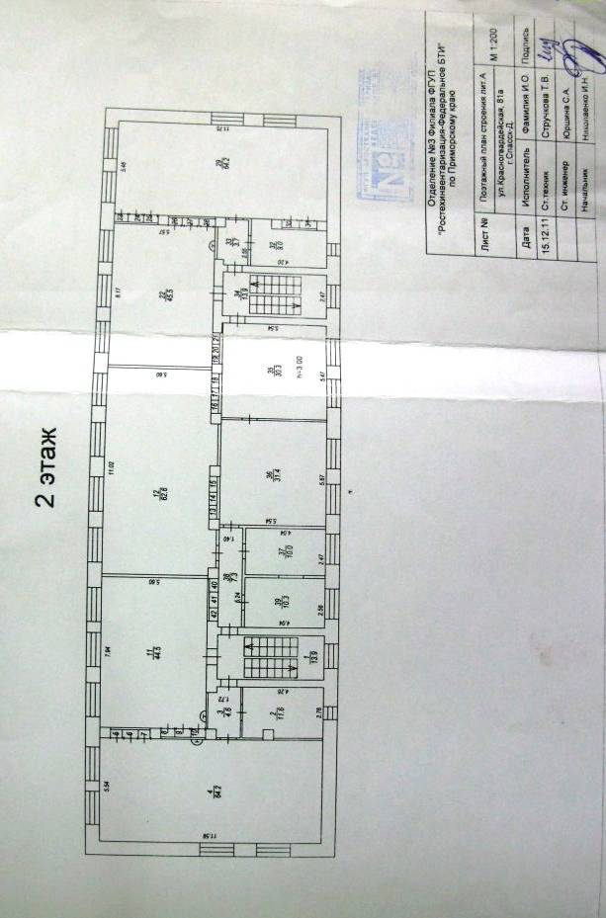

План 4
Путь движения к объекту

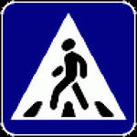

Ул. Красногвардейская
ул. Красногвардейская
МБОУ СОШ № 11
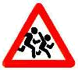
ГЦНК «Приморье»

Ул.Красногвардейская

МБУДО «Созвездие»
«Созвездие»
«Созвездие»
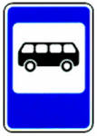

МБДОУ ЦРР д/с № 4

Парк

Пешеходный переход Движение транспортных средств
Тротуар
Обочина Движение детей из ОУ
Ул. Борисова
Проезжая часть Движение детей в ОУ
Освещение, ближайшее к ОУ.
Здание МБУДО «Созвездие»

Здания, посещаемые учащимися

Фото 1
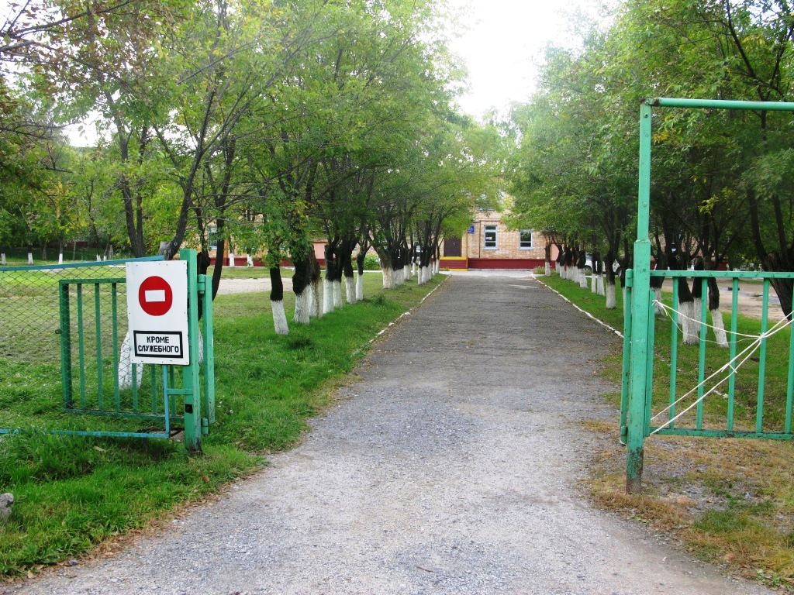

Фото 2
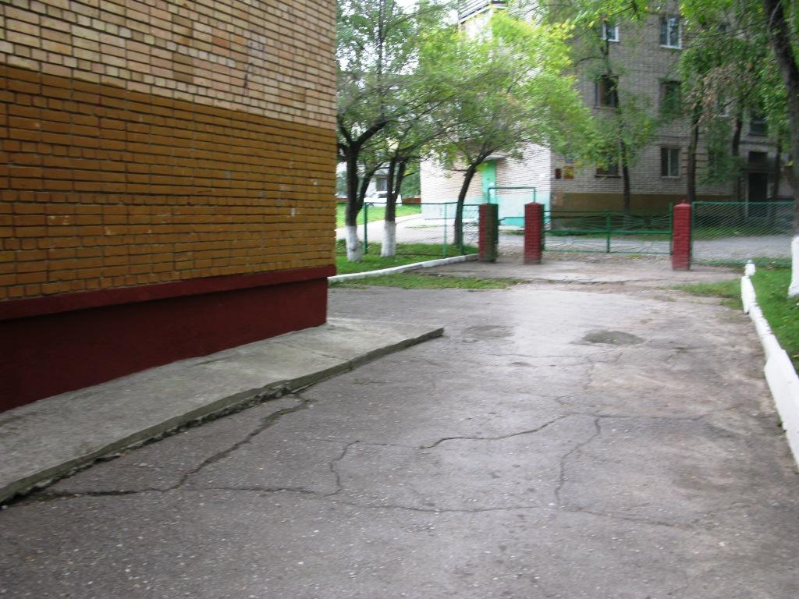

Фото 3
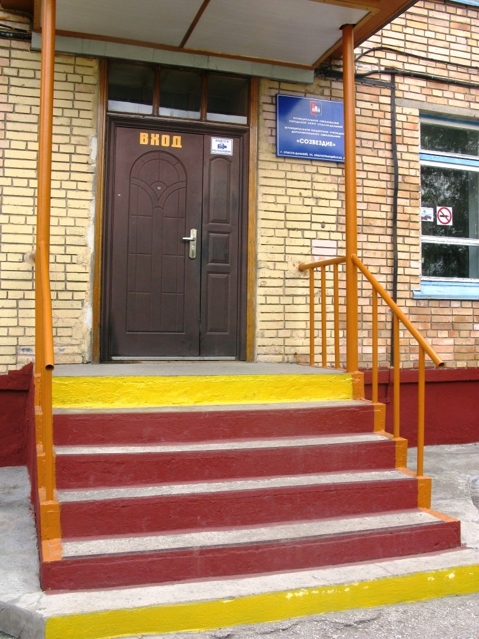
Фото 4
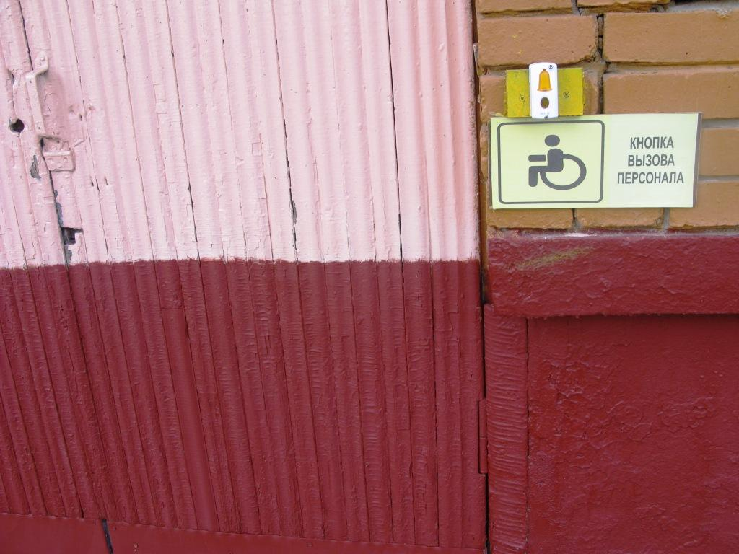
Фото 5 Фото 6
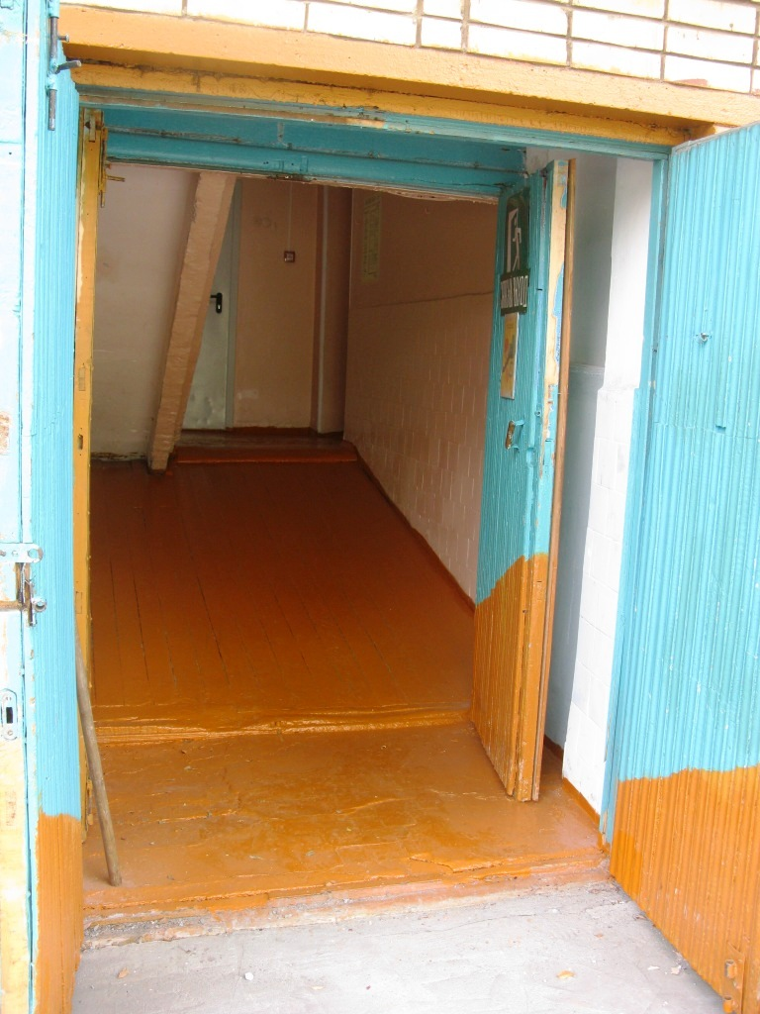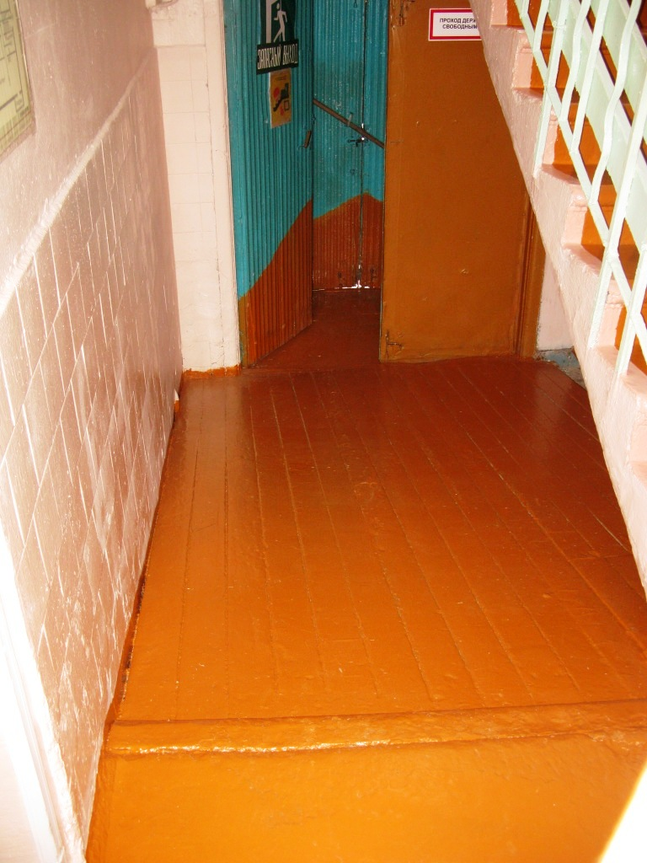

Фото 7
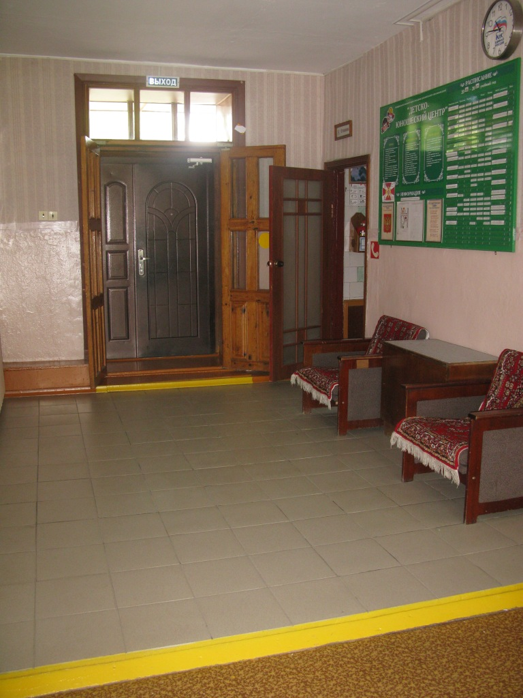
Фото 8
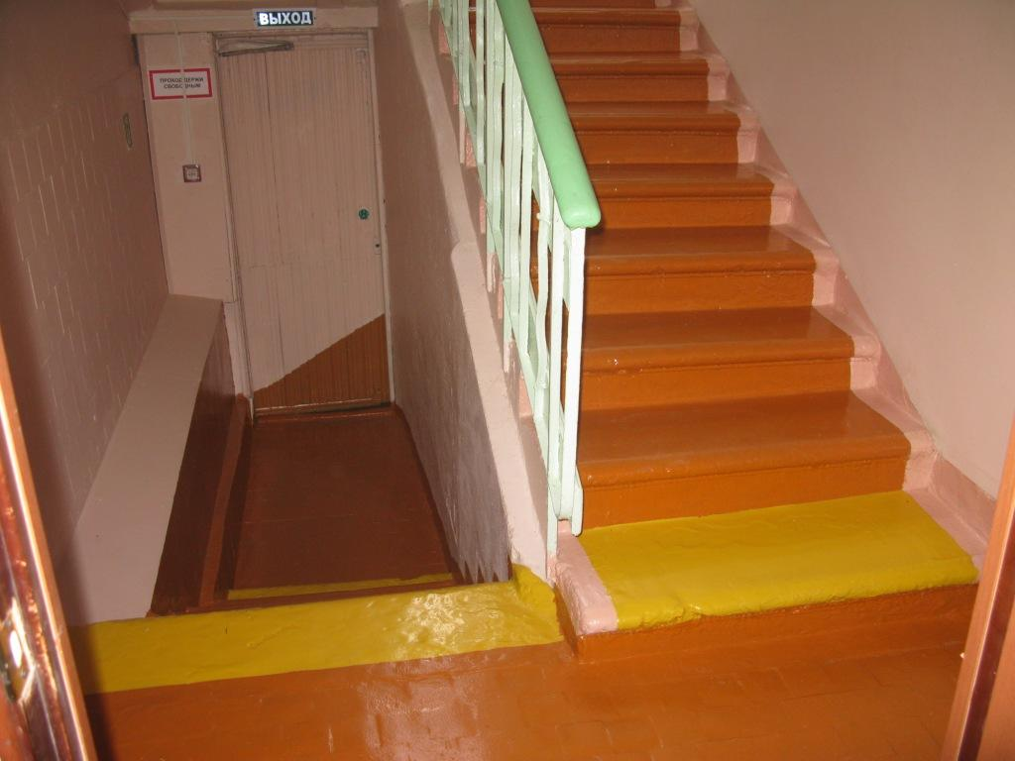

Фото 9
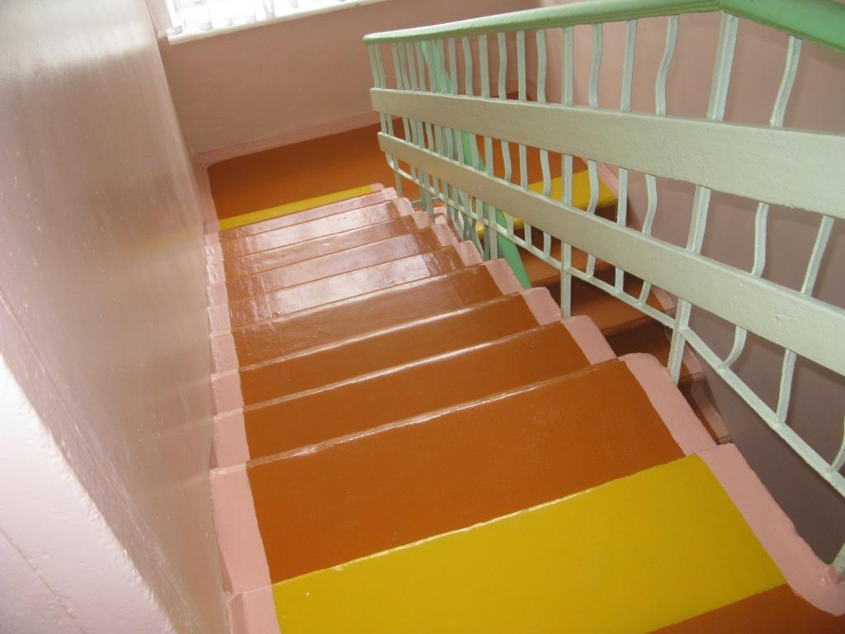

Фото 10 Фото 11
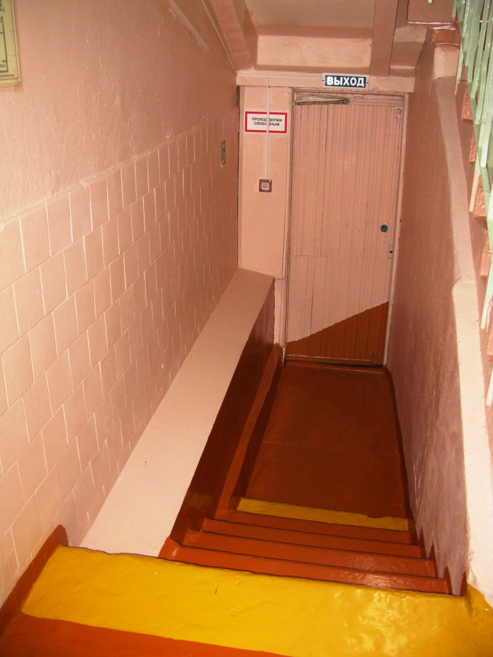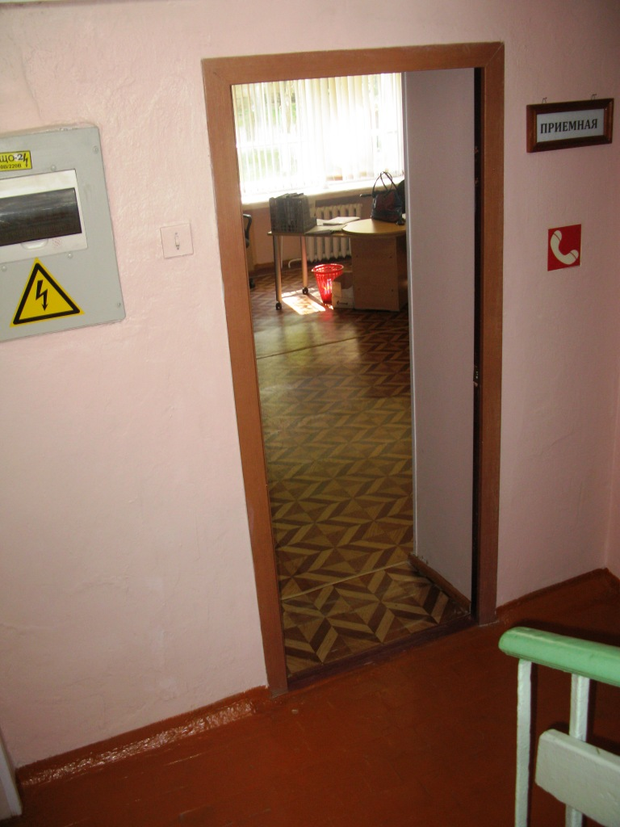

Фото 12
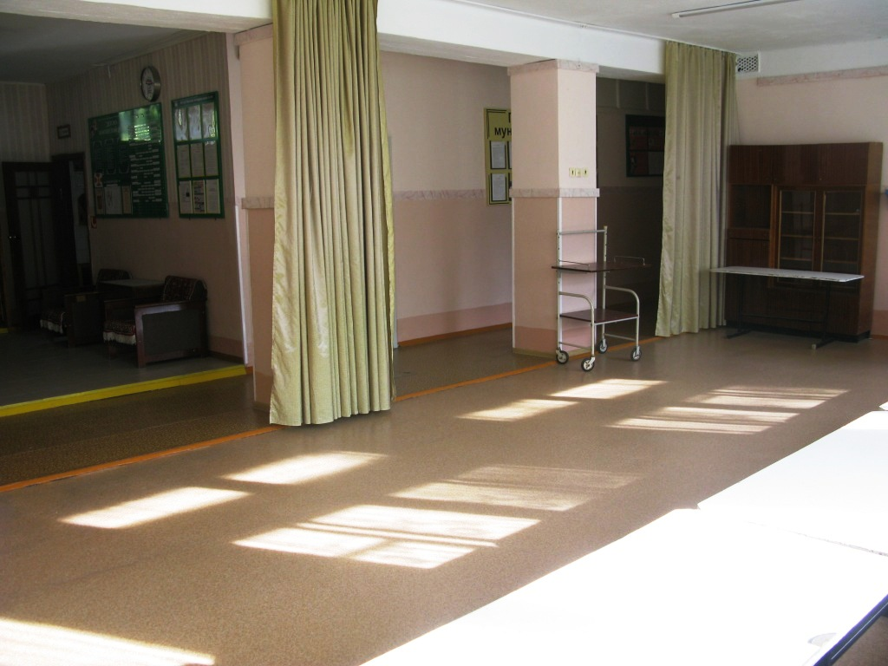

Фото 13
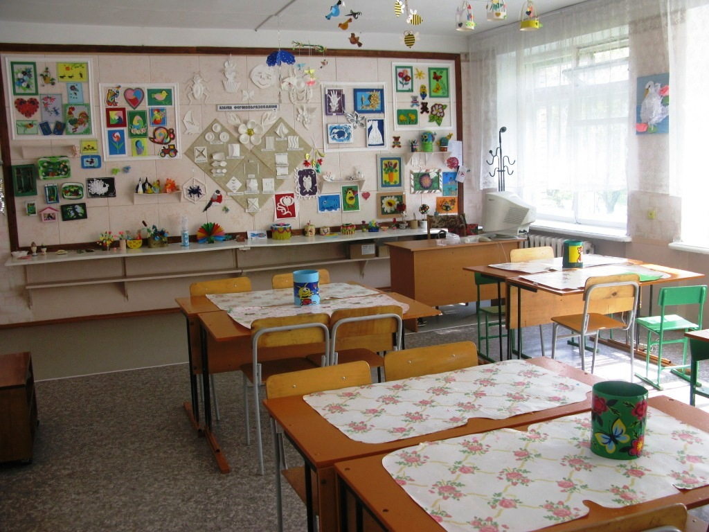

Фото 14
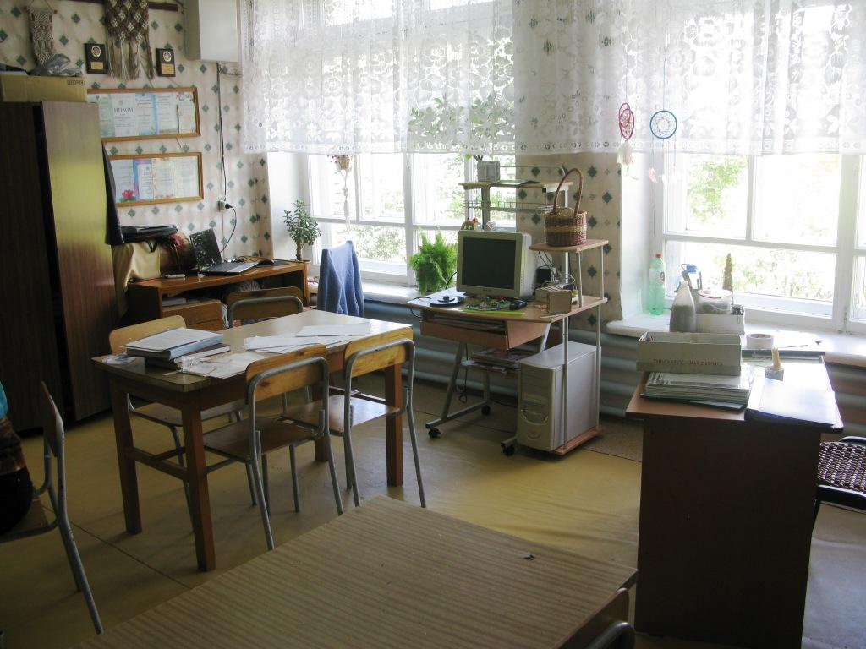

Фото 15
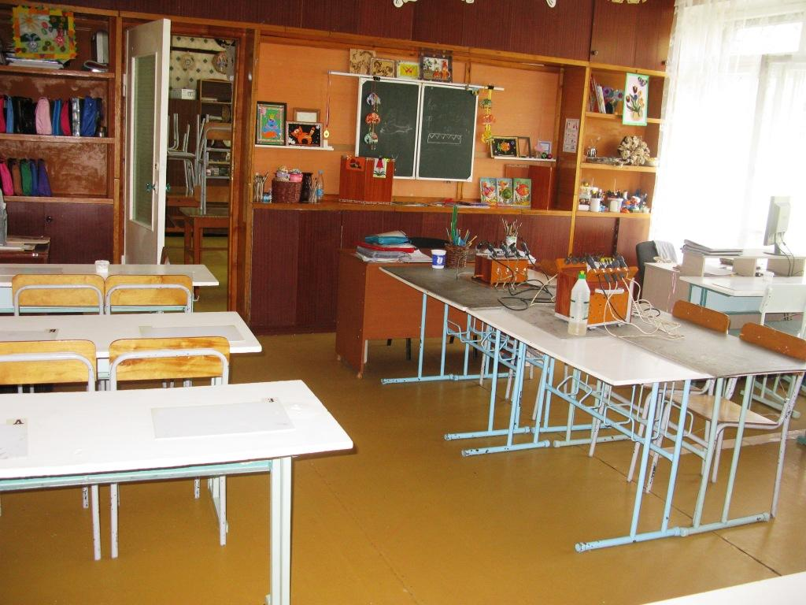

Фото 16



